MVC

Lunes 14 de may. de 18

MODELO: es la base de datos. Son **clases** que representan nuestras tablas en la base de datos y nos proveen de métodos con los que podemos interactuar en una interfaz más “elocuente” y orientada a objetos.

CONTROLLERS: se encarga de procesar las peticiones del usuario

VISTA: es lo que muestra las peticiones

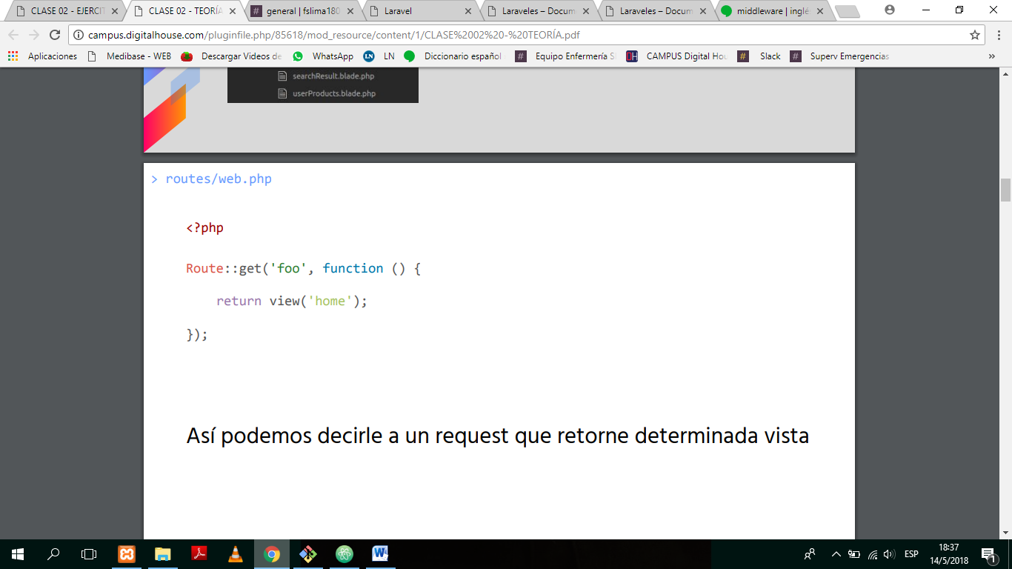

Home: es el archivo [home.blade.php](http://home.blade.php)

En el archivo de las rutas no conviene escribir las funciones. Éstas deben estar en los controlladores.

Cada ruta nos debe llevar a los controladores.

Si voy a la consola y escribo php artisan, entra y luego escribir make y luego el nombre de la carpeta nueva que estoy creando

# CÓMO ENLAZAR UN CONTROLADOR A LA RUTA

En la ruta escribo como STRING ‘el **nombre del controlador** luego arroba y luego **función** que definí en la class del controller’

Route :: get (‘ /‘**HomeController@index’);**

# BLADE

### Imprimir variables

Si queremos imprimir una variable, podemos hacerlo utilizando la sintaxis de **dobles llaves {{ }}**

<li>{{ $user }}</li>

Directivas:

son funciones propias del lenguaje Laravel.

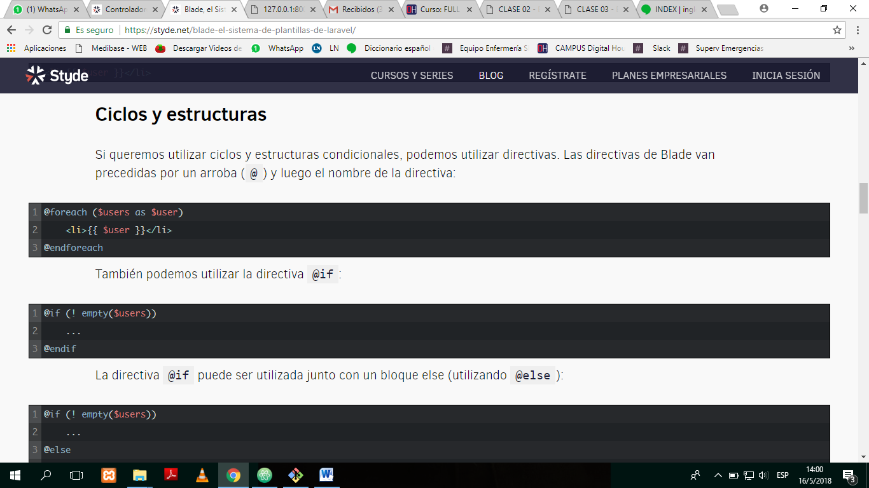





@unless: en caso de…

**@yield**: donde lo ponga me mostrará lo que tiene entre (). Me muestra lo que tiene @section … @endsection

Ver ej del power:

@yiel (header)

El USE es como un INCLUDE.